***МКР № 2***

Виконав студент групи КМ-01: Романецький Микита Сергійович

**Питання № 16: Підходи до обробки зареєстрованих даних. Використання спектрального аналізу даних методом Фур'є та вейвлет-перетворень.**

**Підходи до обробки зареєстрованих даних**

Обробка зареєстрованих даних є ключовим етапом у багатьох сферах науки та інженерії, який включає в себе різноманітні методики та алгоритми для перетворення сирих даних у корисну інформацію. Основні підходи до обробки даних можна класифікувати наступним чином:

1. **Попередня обробка даних**: Включає видалення шуму, нормалізацію, трансформацію, а також вибір та екстракцію ознак. Цей етап підготовки даних є важливим для подальшого аналізу та інтерпретації.
2. **Статистичний аналіз**: Використовується для визначення тенденцій, шаблонів та відношень у даних. Статистичні методи включають регресійний аналіз, кластерний аналіз, аналіз головних компонентів та інші.
3. **Машинне навчання**: Алгоритми машинного навчання, такі як нейронні мережі, випадкові ліси та підтримуючі векторні машини, використовуються для виявлення складних шаблонів та здійснення прогнозування на основі даних.

**Спектральний аналіз даних методом Фур’є**

Спектральний аналіз є потужним інструментом для вивчення частотних характеристик сигналів. Метод Фур’є дозволяє розкласти сигнал на суму синусоїд та косинусоїд різних частот, що дає можливість аналізувати амплітуди та фази окремих гармонік.

1. **Перетворення Фур’є**: Є основним інструментом для перетворення сигналу з часової області в частотну. Це дає змогу аналізувати спектральний склад сигналу та виявляти домінуючі частоти.
2. **Швидке перетворення Фур’є (FFT)**: Є оптимізованою версією перетворення Фур’є, яка значно зменшує обчислювальну складність, особливо для великих наборів даних.
3. **Короткочасне перетворення Фур’є (STFT):** є розширенням класичного перетворення Фур’є, яке дозволяє аналізувати частотний та фазовий склад локальних ділянок сигналу, що змінюються в часі. Воно особливо корисне для сигналів, чия частотна характеристика змінюється з часом, наприклад, для музичних записів або мовлення.

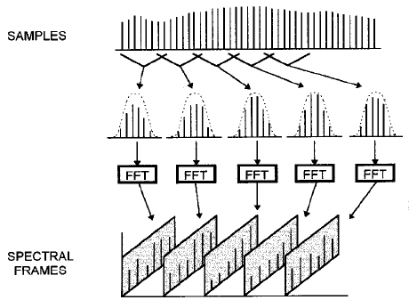

Рис. 1 – Приклад short time Fourier transformation

<https://www.researchgate.net/publication/231828310/figure/fig7/AS:300578681966598@1448674950623/Short-time-Fourier-transform-STFT-with-envelope-and-two-sample-overlap.png>

**Вейвлет-перетворення (Wavelet transform)**

Вейвлет-перетворення є альтернативою методу Фур’є, яке забезпечує більш гнучкий підхід до аналізу сигналів. Воно дозволяє виконувати локалізований аналіз частотних компонентів, що є особливо корисним для сигналів з нелінійними характеристиками або з часово-змінними спектрами.

1. **Дискретне вейвлет-перетворення (DWT)**: Використовується для кодування сигналів, забезпечуючи ефективне стиснення та зменшення розміру даних без значної втрати інформації.
2. **Неперервне вейвлет-перетворення (CWT)**: Застосовується для аналізу сигналів, дозволяючи виявляти локальні особливості та аномалії.

Обидва методи спектрального аналізу відіграють важливу роль у сучасній обробці даних, дозволяючи отримати глибоке розуміння властивостей сигналів та їх поведінки в різних умовах. Використання цих методів може бути адаптовано до конкретних потреб дослідження.

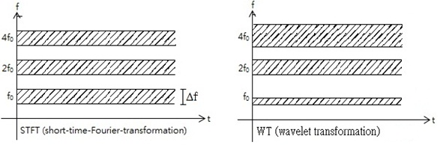

Рис. 2 - Аналіз трьох накладених один на одного синусоїдальних сигналів із STFT і вейвлет-перетворенням.

<https://upload.wikimedia.org/wikipedia/commons/4/44/Analysis_of_three_superposed_sinusoidal_signals.jpg>

**Питання №18: Задачі нейромережевого аналізу зображення обличчя людини.**

Нейромережевий аналіз зображення обличчя людини є однією з найбільш динамічних та важливих областей дослідження в галузі комп’ютерного зору та штучного інтелекту. Ця технологія використовується у багатьох сферах, включаючи безпеку, медицину, розпізнавання емоцій та інтерактивні системи. Основні задачі, які вирішуються за допомогою нейромережевого аналізу зображень обличчя, включають:

1. **Розпізнавання особи**: Ідентифікація або верифікація особи на основі її обличчя. Це може включати порівняння зображення обличчя з базою даних для знаходження збігів.
2. **Визначення емоцій**: Аналіз міміки обличчя для визначення емоційної стану людини. Нейромережі можуть розпізнавати такі емоції, як радість, здивування, гнів, смуток та інші.
3. **Вікова та статева класифікація**: Визначення віку та статі особи на основі зображення обличчя.
4. **Виявлення мімічних мікровиразів**: Розпізнавання короткочасних виразів обличчя, які можуть вказувати на приховані емоції або наміри.
5. **Біометрична ідентифікація**: Використання унікальних характеристик обличчя для ідентифікації особи в системах безпеки та контролю доступу.
6. **Аналіз здоров’я**: Використання зображень обличчя для виявлення ознак захворювань або медичних станів, таких як втома, стрес або навіть деякі хронічні захворювання.
7. **Покращення якості зображення**: Використання нейромереж для покращення роздільної здатності та якості зображень обличчя, що може бути корисним для систем відеоспостереження.
8. **Моделювання та анімація обличчя**: Створення реалістичних 3D-моделей обличчя для використання в кіноіндустрії, відеоіграх та віртуальній реальності.
9. **Розпізнавання втоми водія**: Моніторинг стану водія за допомогою аналізу зображення обличчя для попередження про втому або сонливість.
10. **Соціальна робототехніка**: Розробка роботів, які можуть інтерпретувати та реагувати на людські емоції, використовуючи аналіз зображення обличчя.

Для вирішення цих задач використовуються різні типи нейронних мереж, включаючи згорткові нейронні мережі (CNN), рекурентні нейронні мережі (RNN), та мережі з часовою затримкою (Time Delay Neural Network - TDNN). Кожен тип мережі має свої переваги та особливості, які роблять їх придатними для конкретних завдань.

Демонстраційні приклади взяті з наукової роботи ‘НЕЙРОМЕРЕЖЕВА МОДЕЛЬ ДЕТЕКТУВАННЯ КОНТУРУ ОБЛИЧЧЯ ЛЮДИНИ’. Автори - Бушуєв Сергій Дмитрович, Кулаков Юрій Олексійович, Терейковська Людмила Олексіївна, Терейковський Ігор Анатолійович, Терейковський Олег Ігорович.

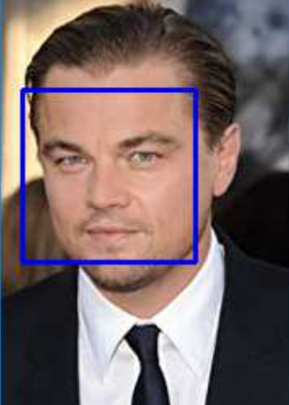

Рис. 3 – Розпізнавання контуру обличчя актора

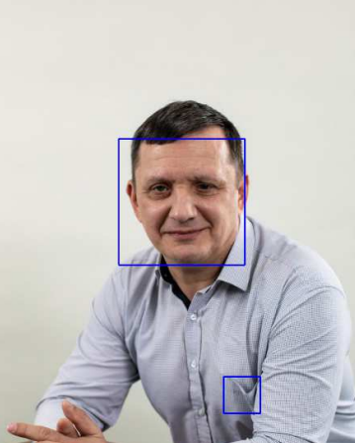

Рис. 4 – Розпізнавання контуру по фото одного із авторів статті

<https://www.researchgate.net/publication/368681544_A_NEURAL_NETWORK_MODEL_FOR_HUMAN_FACE_BOUNDARY_DETECTION/fulltext/63f4db88574950594531d255/A-NEURAL-NETWORK-MODEL-FOR-HUMAN-FACE-BOUNDARY-DETECTION.pdf>

На цих зображення нейромережа розпізнає обличчя, але робить це у вигляді прямокутної області. Існують моделі здатні більш точно розпізнавати контури обличчя:

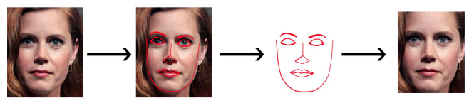

<https://nure.ua/wp-content/uploads/2020/Konkurs/17-sistema.pdf>